Anti-Müllerian Hormon (AMH) ve Üreme

Prof.Dr.Sezai Şahmay
İ.Ü.Cerrahpaşa Tıp Fakültesi Kadın Hastalıkları ve Doğum ABD
Üreme Endokrinolojisi ve İnfertilite Bilim Dalı

Anti Müllerien Hormon (AMH), transforming growth factor familyasından bir glikoprotein olup, Müllerian inhibiting substance (MIS) olarak da isimlendirilir ^{1,2,3,4.}

AMH ilk olarak Sertoli hücrelerinin spesifik proteini olarak ve cinsiyet farklılaşmasında önemli rolü nedeni ile tarif edilmiştir^{5.} Fetal testisin Sertoli hücreleri tarafından 8. Gebelik haftasından puberteye kadar yüksek düzeyde salgılanan bu glikoproteinin, Müller kanalının gelişimini engellediği vurgulanmıştır. AMH yokluğunda, yani fetal testis olmaması halinde ise Müller kanalı gelişerek, tuba uterinalar, uterus ve vagina üst kısmı oluşur⁶. Görüldüğü gibi AMH genital organların gelşiminde önemli bir fizyolojik role sahiptir. Bir başka ifade ile insan gelişimi dişi yönünde gelişmeye eğilimlidir, bu ancak bir engelleyici ile yani AMH ile durdurulabilmektedir^{1,2,3,6.}

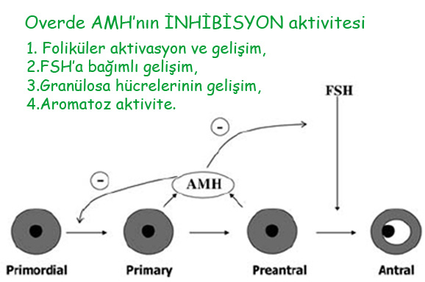

Şekil-1: AMH sekresyonu ve etkisi. Primer ve küçük antral foliküllerden salgılanır, folikül büyüdükçe, sekresyonu azalır. AMH, recruitment başlangıcında ve FSHın foliküler gelişimi engelleyici yönde etkilidir.

AMH, çapı 6mm. ye kadar olan primer, preantral ve antral foliküllerden salgılanır. Sentezi folikülün granülosa hücrelerinde yapılır. Folikül büyüdükçe sekresyon azalır. 8mm den büyük foliküllerden salgılanması çok azdır. 8-10mmden büyük foliküllerden salgılanmaması dominant folikül seleksiyonu için gereklidir. ^{2,7} AMH salgısı FSH kontrolünde değildir⁸.
Kız çocuklarında, AMH sekresyonu 36.gebelik haftasından başlayarak, menopoza kadar devam eder. Doğum sırasında çok düşüktür, ilk 2-4 yıl içinde minimal bir artış gösterir. Genellikle püberteye kadar salgılanmadığını ifade etmek yanlış olmaz. Yaşam boyunca, kadınlarda AMH düzeyi erkeklerden daha azdır. ^{1,9,10}. Ooferektomi sonrasında 3-5 gün gibi kısa zamanda ölçülemeyecek düzeylere iner¹¹.
AMH, foliküler gelişime inhibe edici yönde etki eder. Bu etkisini hem recruitment döneminin başlangıcında ve hem de antral foliküllerin FSHa karşı sensitivelerini azaltarak seleksiyonda rol oynar^{2,3}. (Şekil-1). Böylece aşırı foliküler recruitmentı ve foliküler gelişimi engelleyerek, folikül gelişimindeki fizyolojik sınırları belirleyici rolü vardır. AMH yokluğunda recruitment hızı artarak, foliküler havuzun hızla tükenmesine yol açabilir¹².
 | BMI <25 (n.160) | BMI >25 (n.172) | P value
BMI (kg/m2) | 22,15 ± 1,86 | 29,22 ± 3,96 | <0,0001
AMH (ng/mL) | 3,87 ± 2,95 | 3,58 ± 2,93 | NS
Age (years) | 31,01 ± 5,20 | 32,2 ± 5,80 | NS
FSH (mIU/ml) | 6,22 ± 2,71 | 6,12 ± 2,14 | NS
LH (mIU/ml) | 4,43 ± 2,76 | 3,66 ± 2,00 | 0,0037
Estradiol (pg/ml) | 45,77 ± 27,38 | 42,68 ± 23,29 | NS
Prolactin (ng/ml) | 17,66 ± 7,37 | 17,58 ± 8,62 | NS
TSH (mIU/L) | 1,62 ± 0,97 | 1,92 ± 1,05 | 0,0088
Tablo-1:Vücut kitle indeksinin 25 altı ve üzerindeki, hastalardaki AMH değerleri.¹³
Obesitenin reprodüktif fonksiyonu olumsuz etkilediği konusundaki veriler, AMH değerlerinin de obesite ile etkilenip, etkilenmediği konusunda çalışmaların yapılmasına yol açmıştır. Bu konuda literatürde farklı sonuçlar yer almaktadır, obesite ile azaldığını gösteren çalışmaların yanında, farklılık olmadığını gösteren çalışmalar da vardır. Bizim 332 hastalık çalışmamızda, AMH değerlerinin VKİ ile değişmediği gösterilmiştir (Tablo-1).¹³ Yine ayni calismamizda PCOS varliginin da VKI ile etkilenmediği gösterilmiştir. Daha sonraki benzer çalışmamızda 259 hastada VKI 30 üstü ve altındaki AMH düzeyleri değerlendirilmiş, yine AMH değerlerinin obesite ile etkilenmediği gösterilmiştir.¹⁴
AMH düzeyinin siklus boyunca sabit kaldığını gösteren çalışmaların yanında^{15,16}, erken luteal fazda azalma olduğunu gösteren çalışmalar¹⁷ da vardır. AMH değerlerinin siklustan siklusa oldukça sabit olduğu da gösterilmiştir^{15,16}. Oral kontraseptif kullanımı ile de AMH seviyesinin etkilenmediği gösterilmiştir.¹⁸ Buna karşılık, ovülasyon indüksiyonu uygulanan kadınlarda ise AMH seviyesinin azaldığı gösterilmiştir. ^{1,9},
Klinik uygulamalarda AMH
AMH, başta over reservinin güvenilir bir göstergesi olmasının dışında, PKOS tanısında, kötü yanıt ve OHSS öngörülmesinde umut veren önemli bir belirteçdir. Granülosa gücreli over tümörlerinde de bir belirteç olarak yararlı olabilir^{1,19,20}. Bunlardan başka erkek infertilitesinde, Sertoli hücrelerinin fonksiyonunun da göstergesi olabilir. Böylece infertil erkeklerde spermatogenez hakkında bilgi verebilir^{1,5,6}. Erkeklerde püberte öncesinde testosteron sekresyonu olmamasına rağmen, yüksek düzeyde AMH varlığı testis dokusunun önemli bir göstergesi olup, androjen insensitivite sendromu gibi genital interseks anomalilerin ayırıcı tanısında rol oynar⁶.
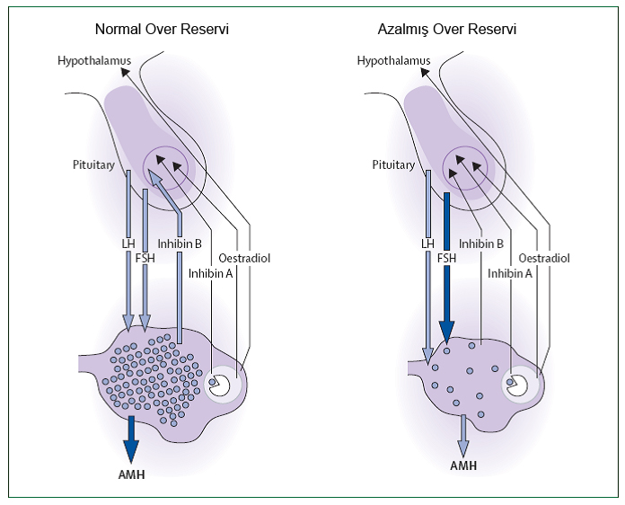
Şekil-2:Normal ve azalmış over reservinde endokrin değişim.. Overdeki maksimal oosit sayısı intrauterin 24. hafta dolayındadır. Dinamik bir fizyolojiye sahip overlerde bu maksimal oosit sayısı intrauterine 24. haftadan itibaren foliküler gelişim ve atrezi sonucunda azalmaya başlar ve bu azalma menopoza kadar sürer.²¹
Reprodüktif yaşlanma ve over rezervi
Bilindiği gibi overdeki maksimum oosit sayısı intrauterin 24. hafta dolayındadır. Dinamik bir fizyolojiye sahip overlerde bu maksimal oosit sayısı intrauterin 24. haftadan itibaren foliküler gelişim ve atrezi sonucunda azalmaya başlar ve bu azalma menopoza kadar sürer. (Şekil-2 )
Bu germ hücrelerindeki azalma, bazen hızlanarak, erkenden tükenir ve infertil kadınlarda önemli bir sorun olarak karşımıza çıkar. Bu durumun belirlenmesi, yani overdeki foliküler rezervinin saptanabilmesi çok önem taşır. Ancak reprodüktif yaşlanmanın erken döneminde folikül azalmasına bağımlı olarak gelişen kompansatuar mekanizmalar sonucunda gerek klinik ve gerekse hormonal değerlendirmeler, azalmış folikül gerçeğini yansıtmaz²¹. (Şekil-3 )

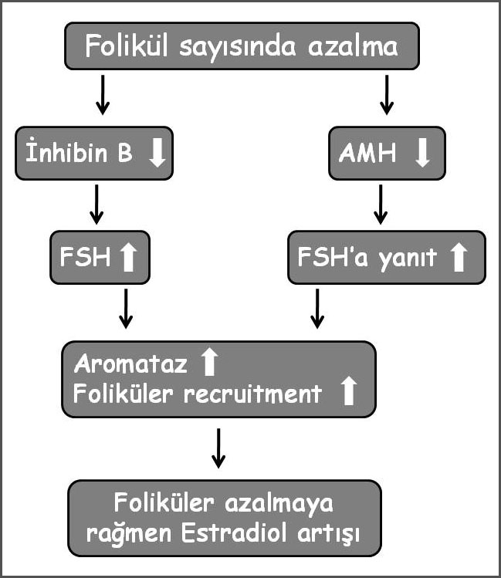
Şekil-3 :Folikül sayısı azalmaya başladığında , kooordine kompansatuar mekanizmalar sonucunda Östradiol sekresyonu devam eder¹⁹.

Over rezervinin bilinmesinin başlıca yararları aşağıda sıralanmıştır;
1.Hastanın gebelik oranı hakkında bilgilendirilmesi,
2.İleri yaştaki hastanın kontrasepsiyon planlamasına yardımcıdır,
3.Tedavide maliyet belirlenmesinde yararlı olabilir,
4.Oosit donasyonu veya evlat edinmede yardımcı olabilir.
Ancak over reservinin yanlış veya eksik değerlendirilmesinin olumsuz sonuçlarını da hatırlatmakta yarar vardır.

Kadında mevcut oosit miktarını, yani over reservini göstermek amacıyla AMH ölçümü giderek yaygınlaşmakta ve kabul görmektedir. Over reservini en erken dönemde gösteren bir belirteç olduğu düşünülmektedir. ^{1,7,18} Ancak deneyimlerimize gore çok düşük AMH değerlerinde dahi gebelik oluşabileceğini hatırlatmakta yarar var.
Bizim çalışmalarımızın da gösterdiği gibi bu yeni over reserv göstergesinin, diğerlerinden daha güvenilir olduğu, AMH değerlerine en yakın belirleyici testin basal antral folikül sayısı olduğu ortaya konmuştur.^{22,23}(Şekil-4). Antral Folikül sayısı ile ilişkisi açısından değerlendirildiğinde AMH, İnhibin B, FSH ve E2 ye oranla en güçlü ilişkiye sahiptir. AMH seviyesinin, FSH ile etkileşimi yok veya çok azdır^{7,20}.

AMH ölçümüne değer kazandıran başlıca özellikleri aşağıdaki şekilde sıralanabilir;
- Siklustan siklusa ve siklus içinde de özellikle foliküler fazda oldukça sabit düzeylerdedir.
- Tek ölçüm yeterlidir.
- Küçük antral folikül (<12mm) sayısı ile yakından ilişkilidir.
- Overin foliküler yapısının tek markörüdür.
- Kötü yanıt veya aşırı yanıtın da ön görülmesinde yararlıdır.
- Over reservinden başka patolojilerin de değerlendirilmesinde yararlıdır.

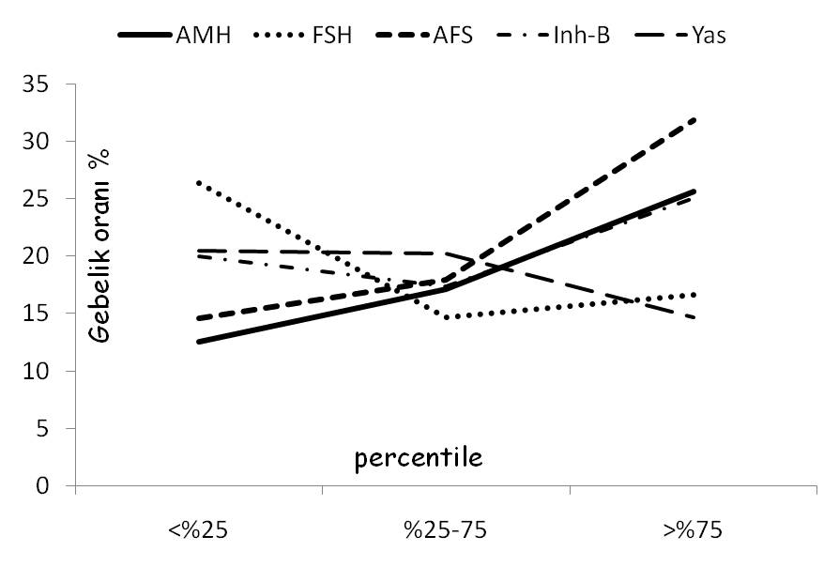
Şekil-4: Folikül reserv testlerinde AMH , AFS (Antral Folikül Sayısı), Yaş, İnhibin-B ve FSH ile karşılaştırılması. Bu verilerde PCOS olanlar dahil edilmemiştir. Görüldüğü gibi antral folikül sayısı ve AMH değerleri paralellik göstermektedir. ²²
Ancak, diğer over reservini gösteren testler gibi, AMH değeri de hastaların tedaviye alınıp, alınmaması konusunda kesin bir belirteç değildir^{1,12}. Ancak hastanın kronolojik yaşı veya antral folikül sayısı gibi ek değerlendirmeler daha kesin bilgi verebilecektir. Bulunan basal AMH değerleri maliyeti azaltmak açısından, daha yoğun olmayan protokoller uygulanmasına olanak sağlayabilir^{1,20,22.23.24}.
AMH değerlerine göre gebelik öngörüsünde bulunmak bir diğer önemli konudur. Yukardaki ifadelerden de anlaşılabileceği gibi, diğer belirteçlerde de olduğu gibi, AMH değerlerine bakarak gebelik öngörüsünde bulunmak mümkün değildir. Bu konuda yaptığımız çalışmadaki bulgularımız (Tablo-2) da bu görüşü desteklemektedir.²² Tabloda da görüldüğü gibi gebe olanlarda ortalama AMH 3,9 ng/ml iken, bu değer gebe olmayanlarda 3,8 ng/ml olarak bulunmuştur. AMH değerlerinin artışı oranında gebelik oranlarının artmasına karşılık, AMH değerine bakılarak gebelik oluşup oluşmaması konusunda öngörüde bulunmak mümkün değildir. Olgularımızda, gebelik saptanan en düşük AMH değeri 0,45ng/ml. olarak bulunmuştur.²²

 | ﻿Gebelik (+) | Gebelik (−) | P
﻿Yaş (yıl) | 30.7±4.0 | 31.7±4.7 | 0.199
İnfertilite süresi | 6.6±4.2 | 7.0±4.2 | 0.593
VKİ (kg/m2) | 24.0±2.8 | 24.2±2.8 | 0.673
AMH (ng/mL) | 3.9±2.5 | 3.8±3.0 | 0.831
LH (mIU/ml) | 3.8±1.9 | 4.2±2.4 | 0.278
FSH (mIU/ml) | 5.7±2.1 | 6.2±2.0 | 0.116
E2 (pg/ml) | 40.0±19.0 | 46.0±25.1 | 0.166
TSH (mIU/l) | 1.6±0.8 | 1.6±1.0 | 0.904
Inhibin-B (pg/mL) | 88.0±56.8 | 88.7±53.0 | 0.940
AFS (n) | 9.6±5.1 | 8.7±5.3 | 0.340
Total Oosit | 9.2±4.5 | 9.0±5.1 | 0.793
Tablo-2: Gebelik olan (n.47) ve olmayan (n.142), IVF olgularının demografik ve klinik verileri.²²
Bir diğer çalışmamızda da AMH ölçümünün prematüre over yetmezliği (POF) tanısındaki yeri araştırılmıştır. 56 POF olgusuna ait bulgularımıza göre, AMH’nın, FSH’dan daha erken ve yüksek oranda tanısal belirteç olduğu gösterilmiştir.²² Bulgularımıza göre, POF olgularında ortalama AMH değeri 0,38ng/ml. olarak bulunmuştur. %25 persantilde AMH için 0,03ng/ml, FSH 18,0mIU/ml olan değerler, %75 persantilde AMH için 0,53ng/ml ve FSH için ise 67,0mIU/ml olarak bulunmuştur.²⁵
Over cevabında AMH değeri
Ovülasyon indüksiyonlarında, gerek kötü yanıt ve gerekse aşırı yanıtın önceden tahmin edilebilmesi önemlidir. Ancak bu konuda tam güvenilir bir belirteç olmamasına rağmen, AMH ölçümleri, bu konuda umut veren belirteç olmaktadır. Farklı sonuçlar olmasına rağmen, çalışmaların çoğunda, AMH değerlerinin, kötü yanıtlı hastalarda, spesifitesi %85 den fazladır^{2,16}. Yapılan çalışmaların çoğunda kötü yanıt için sınır değer 0,75ng/ml. düzeyindedir¹⁶.
 | ROC AUC | 95% CI | Significance | Cut-off | Sensitivity | Specificity
AMH (ng/mL) | 0,818 | 0,745–0,891 | 0,01 | <2 | 78,9 | 73,8
FSH (mIU/mL) | 0,668 | 0,562–0,773 | 0,01 | >6,7 | 60,5 | 69
hCG day E2 (pg/mL) | 0,86 | 0,775–0,946 | 0,01 | <791 | 88 | 78,3
AFC (n) | 0,76 | 0,678–0,842 | 0,01 | >6 | 80,6 | 56,6

Tablo- 3: Kötü yanıt (poor responder) öngörüsünde AMH, FSH, AFC ve hCG günü E2 ölçümlerinin karşılaştırılması. ²⁶

Bizim yaptığımız bir çalışmada, kötü yanıt veren 38 hasta ve normal yanıt veren 126 hastada, AMH, FSH, AFS ve hCG günü östradiol ölçümlerinin kötü yanıt öngörüsündeki yeri karşılaştırılmalı olarak Tablo-3‘de görülmektedir. AMH’nın, %78,9 sensitivite ve %73,8 spesifite ile kötü yanıt veren hastaların öngörülmesinde iyi bir marker olduğu gösterilmiştir (Şekil-5).²⁶ Normal yanıt veren hastalarda ortalama AMH değeri 3,3ng/ml. iken, kötü yanıt veren hastalarda, AMH değeri, ortalama olarak 1,5ng/ml. olarak bulunmuştur.²⁶
Ovülasyon indüksiyonlarında, overin aşırı cevabı veya hiperstimülasyonunun ön görülebilmesi de önemli bir sorundur. Ciddi sağlık sorunlarına yol açabilen OHSS ön görüldüğü takdirde, hastalığın engellenmesi mümkündür. Bizim verilerimize göre, sınır değer 3,3ng/ml bulunmuş olup, OHSS’de AMH değeri nin sensitivitesi %90, spesifisitesi %71 olarak bulunmuştur²⁷.
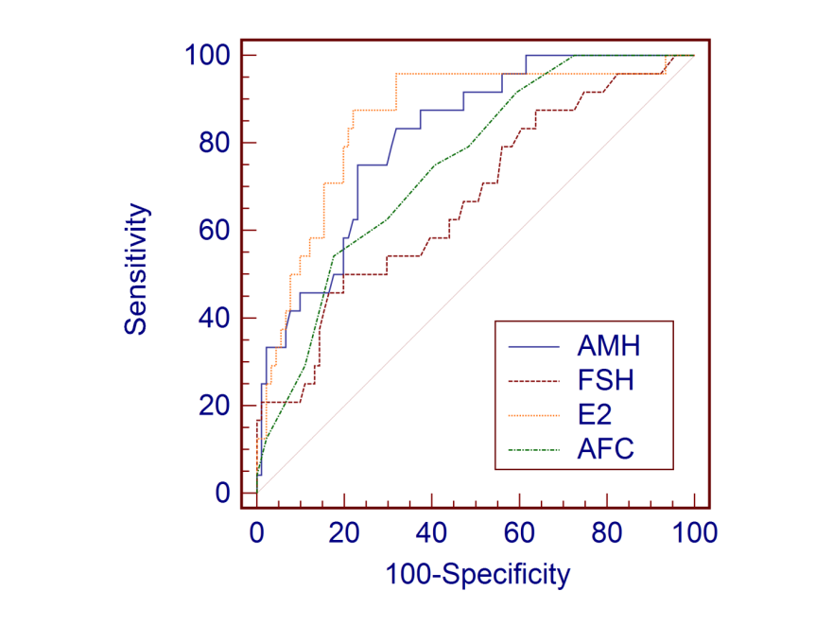
Şekil-5: Siklusun 3. Günü AMH değeri, 3. Gün FSH ve antral folikül sayısına göre daha belirleyicidir. Siklusun 3. Günü AMH değeri, ovülasyonun tetiklendiği gün ölçülen E2 değeri kadar değerlidir.²⁴

PKOS tanısında AMH
Polikistik overli kadınlarda da antral folikül sayısı ile serum AMH arasında parallel ilişki vardır³. Bu fazlalık folikül sayısının fazlalığından ziyade granülosa hücrelerinin sayısındaki artışla ilgilidir. Yapılan çalışmalar Polikistik over sendromlu kadınların foliküllerindeki granülosa hücreleri, PKOS’lu olmayan foliküllere oranla 75 kat daha fazla bulunmuştur^{24,27,28}.
PKOS’da artan AMH değerinin VKİ ile ilişkili olmadığı gösterilmiştir. Ayrıca PKOS’da hemen hemen ilk belirteçlerden biridir¹⁰.

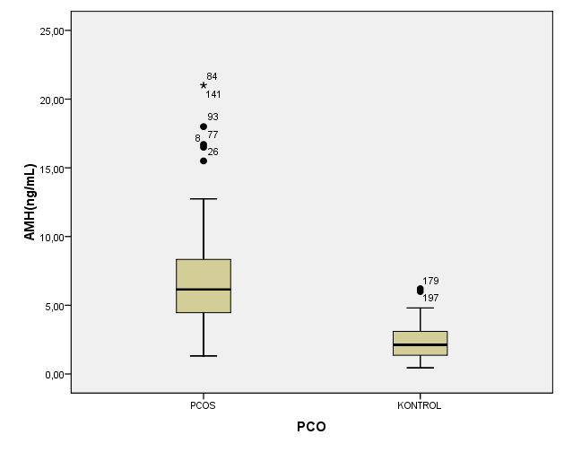
Şekil-6: PKOS ve kontrol olgularında ortalama AMH değerleri. PKOS’lu hastalarda ortalama AMH değeri 6,83ng/ml bulunmuş olup, bu değer PKOS olamayanlarda 2,36ng/ml olarak bulunmuştur.¹³

AMH daki bu belirgin yükseklik PKOS tanısında kullanılabilir. PKOS lu hastalarda serum AMH değerlerinin değişkenliği, bu heterojen sendromun sub gruplarının tesbitinde de kullanılabilir^{12.28.29.30,31}.
PKOS’lu hastaların gerek serum ve gerekse foliküler sıvılarındaki artmış AMH değerleri, immatür oosit sayısının artışı ile birliktedir¹⁰. Bu bulgular, AMH’nın PKOS de oosit matürasyonunu inhibe ederek, folikül gelişim bozukluğundan sorumlu olabileceğini göstermektedir³.
Bizim bulgularımızın da gösterdiği gibi, PKOS’lu hastalarda, AMH değeri, 2-3 kat daha yüksektir. Bizim bulgularımıza gore, PKOS’lu hastalarda ortalama AMH değeri 6,83ng/ml bulunmuş olup, bu değer PKOS olamayanlarda 2,36ng/ml olarak bulunmuştur (Şekil-7).³⁰ Deneyimlerimize göre, PKOS tanısında ve hatta hastalığın ağırlık düzeyini göstermekte AMH ölçümlerinin çok yararlı bir belirteç olduğunu düşünmekteyiz.³¹
Yine çalışma sonuçlarımıza göre, AMH sınır değerinin 4,39ng/ml. olması PCOS tanısında %77,9 sensitivite ve %94,5 spesifite gibi oldukça anlamlı bir belirteç olduğu görülmektedir (Şekil-8).³⁰
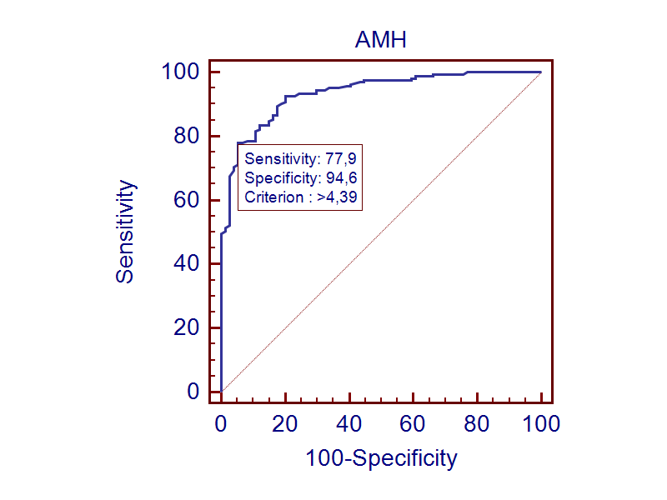
Şekil-8: PCOS tanısında, AMH sınır değerinin 4,39ng/ml. olması %77,9 sensitivite ve %94,5 spesifite ile oldukça anlamlı bir belirteç olduğu görülmektedir.²⁸

Deneyimlerimize göre AMH değerlerinin düşüklüğünden ziyade, yüksek olduğu durumlar, klinik olarak daha yararlı olmaktadır. Bu konuda yoğun çalışmaların sürdüğünü belirtmekte yarar vardır. Literatürdeki pekçok bilgi, sınırlı sayıdaki araştırmacıların sonuçlarından oluşmaktadır. Bazı konulardaki çelişkili sonuçlar, yakın gelecekte kesinlik kazanacaktır. Özellikle ölçüm yöntemlerinin daha standartlaşması ile son birkaç yılda yapılan çalışmaların, daha stabil olduğu görülmektedir.

Literatür
- La Marca A. et al.:Anti-Mullerian hormone (AMH) as a predictive marker in assisted reproductive technology (ART). Human Reproduction Update, 16:113, 2010.

- Nardo GL et al.:Circulating basal anti-Mullerian hormone levels as predictor of ovarian response in women undergoing ovarian stimulation for in vitro fertilization. Fertil Steril 92:1586, 2009

- Desforges-Bullet V. et al.:Increased anti-mullerian hormone and decreased FSH levels in follicular fluid obtained in women with polycystic ovaries at the time of follicle puncture for in vitro fertilization. Fertil Steril. 94:198, 2010.

- Fanchin R. et al.: Anti-Mullerian Hormone Concentrations in the Follicular Fluid of the Preovulatory Follicle Are Predictive of the Implantation Potential of the Ensuing Embryo Obtained by in Vitro Fertilization. J Clin Endocrinol Metab 92: 1796, 2007

- Tran D, et al.:Anti-Mullerian hormone is a functional marker of foetal Sertoli cells. Nature 269:411, 1977

- Rey R.:Anti-Mullerian hormone in disorders of sex determination and differentiation. Arq Bras Endocrinol Metabol. 49:26, 2005

- Fanchin R.et al.:Serum anti-Mullerian hormone is more strongly related to ovarian follicular status than serum inhibin B, estradiol, FSH and LH on day 3. Hum Reprod 18:323, 2003.

- Singer T et al.:Correlation of antimullerian hormone and baseline follicle-stimulating hormone levels. Fertil Steril 91:2616, 2009

- Fanchin et al.: Serum anti-Müllerian hormone dynamics during controlled ovarian hyperstimulation Hum Reprod. 18:323, 2003

- Siow Y et al.: Serum müllerian-inhibiting substance levels in adolescent girls with normal menstrual cycles or with polycystic ovary syndrome Fertil Steril 84:938, 2005

- La Marca et al.:Anti-Mullerian hormone in premenopausal women and after spontaneous or surgically induced menopause. J Soc Gynecol Investig. 12:545, 2005

- Visser JA et al.: Anti-Mullerian hormone: a new marker for ovarian function. Reproduction. 131; 1, 2006

- Sahmay S, Guralp O, Senturk LM, Imamoglu M, Kucuk M., Irez T.:Serum anti-mullerian hormone concentrations in reproductive age women with and without polycystic ovary syndrome:the influence of body mass index. Reprod Med Biol, 10:113, 2011

- Sahmay S, Usta T, Erel CT, Imamoglu M, Kucuk M, Atakul N, Seyisoglu H.:Is there any correlation between AMH and obesity in premenopausal women? Arch Gynecol Obstet, Published Online 04 May 2012

- La Marca A, et al.:Anti-Mullerian hormone measurement on any day of the menstrual cycle strongly predicts ovarian response in assisted reproductive technology. Hum Reprod. 22:766, 2007

- van Disseldorp J et al.: Comparison of inter- and intra-cycle variability of anti-Mullerian hormone and antral follicle counts. Hum Reprod, 25:221, 2010.

- Streuli I, et al.:Clinical uses of anti-Mullerian hormone assays: pitfalls and promises. Fertil Steril 91:226, 2009.

- Steiner AZ, et al.:Antimullerian hormone and obesity: insights in oral contraceptive users. Contraception 81:245, 2010.

- Seifer DB, MacLaughlin DT.:Mullerian Inhibiting Substance is an ovarian growth factor of emerging clinical significance. Fertil Steril. 88:539, 2007

- Sun, W et al.: A new approach to ovarian reserve testing. Fertil Steril 90:6, 2008.

- De Vos M, Devroey P, Fauser BCJM. Primary ovarian insuffi ciency. Lancet 2010; 376: 911–21
- Sahmay S, Demirayak G, Guralp O, Ocal P, Senturk LM,Oral E, Irez T.: Serum Anti-müllerian hormone, follicle stimulating hormone and antral follicle count measurement cannot predictpregnancy rates in IVF/ICSI cycles.Published online J Assist Reprod Genet. Published online, 11 April 2012

- Irez T, Ocal P, Guralp O, Cetin M, Aydogan B, Sahmay S.:Different serum anti-Mullerian hormone concentrations are associated with oocyte quality, embryo development parameters and IVF-ICSI outcomes. Arch Gynecol Obstet. 284:1295–1301, 2011

- Kaya C, Pabuccu R, Satıroglu H: Serum antimullerian hormone concentrations on day 3
of the in vitro fertilization stimulation cycle are predictive of the fertilization, implantation, and pregnancy in polycystic ovary syndrome patients undergoing assisted reproduction. Fertil Steril, 94:2202, 2010.

- Sahmay S, Atakul N, et al.: Anti-Mullerian hormone levels as markers of premature ovarian failure. Abtract in 13th world congress on Menopause, 2011.

- Sahmay S, Cetin M, Ocal P, Kaleli S, Senol H, Birol F, Irez T.: Serum anti-Müllerian hormone level as predictor of poor ovarian response in IVF patients. Reprod Med Biol 10:9, 2011

- Ocal P, Sahmay S, Cetin M, Irez T, Guralp O, Cepni I.:Serum anti-Müllerian hormone and antral follicle count as predictive markers of OHSS in ART cycles. J Assist Reprod Genet. 28:1197–1203, 2011

- Pellatt L, et al.: Granulosa cell production of anti-Mullerian hormone is increased in polycystic ovaries. J Clin Endocrinol Metab 92:240, 2007.

- Dewailly D et al.: Reconciling the Definitions of Polycystic Ovary Syndrome: The Ovarian Follicle Number and Serum Anti-Mu¨ llerian Hormone Concentrations Aggregate with the Markers of Hyperandrogenism. J Clin Endocrinol Metab 95: 4399, 2010

- Şahmay S, Atakul N, ve ark.: Elevated Serum Level of Anti-Mullerian Hormone is a new diagnostic tool for patients with Polycystic Ovary Syndrome? Baskıda, 2012

- Sahmay S, Atakul N, Öncül M ve ark.:Anti-Mullerian hormone (AMH) reflect severity of hyperandrogenism. Baskida, 2012

